（数学必修3）第三章 概率练习卷
一、选择题
1 下列叙述错误的是（ ）
  - 频率是随机的，在试验前不能确定，随着试验次数的增加，
频率一般会越来越接近概率
  - 若随机事件发生的概率为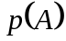，则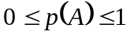
  - 互斥事件不一定是对立事件，但是对立事件一定是互斥事件
D 张奖券中有一张有奖，甲先抽，乙后抽，那么乙与甲抽到有奖奖券的可能性相同
2 从三件正品、一件次品中随机取出两件，则取出的产品全是正品的概率是（ ）
A  B  C D 无法确定
3 有五条线段长度分别为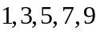，从这条线段中任取条，
则所取条线段能构成一个三角形的概率为（ ）
A  B 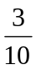 C D 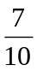
4 从个同类产品（其中个是正品，个是次品）中任意抽取个的必然事件是（ ）
- 个都是正品 B 至少有个是次品
C 个都是次品 D 至少有个是正品
5 某产品分为甲、乙、丙三级，其中乙、丙两级均属次品，若生产中出现乙级品的概率为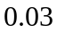,出现丙级品的概率为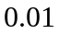,则对产品抽查一次抽得正品的概率是( )
A 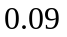 B 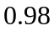
C 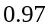 D 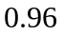
6 从一批羽毛球产品中任取一个，其质量小于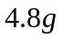的概率为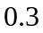，质量小于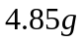的概率为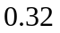，那么质量在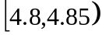（ ）范围内的概率是（ ）
A 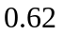 B 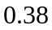 C 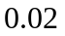 D 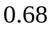
二、填空题
7 有一种电子产品，它可以正常使用的概率为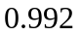，则它不能正常使用的概率是
8 一个三位数字的密码键,每位上的数字都在到这十个数字中任选,某人忘记后一个号码,那么此人开锁时,在对好前两位数码后,随意拨动最后一个数字恰好能开锁的概率为___
9 同时抛掷两枚质地均匀的硬币，则出现两个正面朝上的概率是
10 从五件正品，一件次品中随机取出两件，则取出的两件产品中恰好是一件正品，一件次品的概率是
11 在张卡片上分别写有数字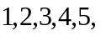然后将它们混合,再任意排列成一行,则得到的数能被或 整除的概率是
三、解答题
12 从甲、乙、丙、丁四个人中选两名代表，求：
（1）甲被选中的概率

（2）丁没被选中的概率

13 现有一批产品共有件，其中件为正品，件为次品：
（1）如果从中取出一件，然后放回，再取一件，求连续次取出的都是正品的概率；
（2）如果从中一次取件，求件都是正品的概率

14 某路公共汽车分钟一班准时到达某车站，求任一人在该车站等车时间
少于分钟的概率（假定车到来后每人都能上）

15 一个路口的红绿灯,红灯的时间为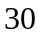秒,黄灯的时间为秒,绿灯的时间为
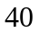秒,当你到达路口时看见下列三种情况的概率各是多少?
(1) 红灯 (2) 黄灯 (3) 不是红灯

（数学必修3） 第三章 概率练习卷
参考答案
一、选择题
1 A 频率所稳定在某个常数上，这个常数叫做概率，
2 B 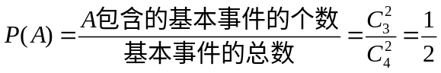
3 B 能构成三角形的边长为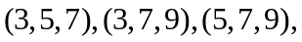三种，
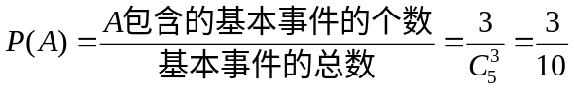
4 D 至少有一件正品 5 D 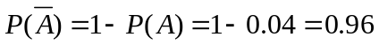
6 C 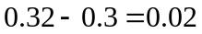
二、填空题
7 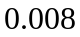 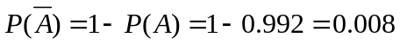
8 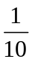 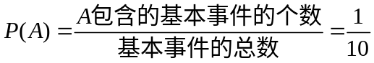
9  10 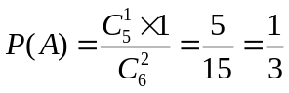
11 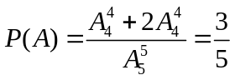，或者：个位总的来说有种情况，符合条件的有种
三、解答题
12 解：（1）记甲被选中为事件，则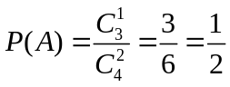
（2）记丁被选中为事件，则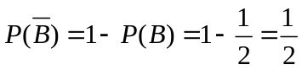
13 解：（1）有放回地抽取次，按抽取顺序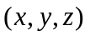记录结果，则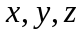都有种可能，所以试验结果有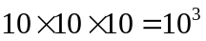种；设事件为“连续次都取正品”，则包含的基本事件共有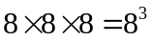种，因此，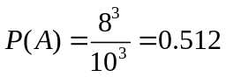
（2）可以看作不放回抽样次，顺序不同，基本事件不同，按抽取顺序记录，则有种可能，有种可能，有种可能，所以试验的所有结果为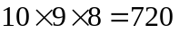种 设事件为“件都是正品”，则事件包含的基本事件总数为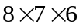, 所以 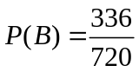
14 解：可以认为人在任何时刻到站是等可能的 设上一班车离站时刻为，则该人到站的时刻的一切可能为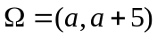，若在该车站等车时间少于分钟，则到站的时刻为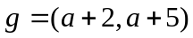，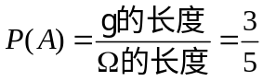
15 解：总的时间长度为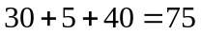秒，设红灯为事件，黄灯为事件，
（1）出现红灯的概率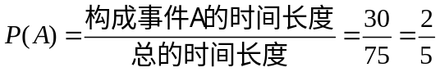
（2）出现黄灯的概率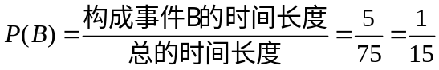
（3）不是红灯的概率